

**Instituto Politecnico Nacional**

**ESCOM “ESCUELA SUPERIOR DE CÓMPUTO”**

*TEORÍA COMPUTACIONAL*

*PRÁCTICA 1: EXPRESIONES REGULARES*

PROFE: Luz María Sánchez García

ALUMMNO: Rojas Alvarado Luis Enrique

GRUPO: 2CM11

INTRODUCCION

El proposito de la práctica consistió en construir una expresión regular para comprobar si una expresión es correcta o no, probando cadenas hasta que la expresion se cumpla y pobando todas las etradas posibles para determinar si son cadenas validas o no de acuerdo al tipo de expresion desarrollada con anterioridad, así como conocer las dierentes reglas para construir dicha expresión y poder dar solucion a un problema que requiere uso de éstas para ser validada posteriormente.

PLANTEAMIENTO DEL PROBLEMA

El problema que se presenta dependiendo del tipo de expresión que se desee realizar, ya sea un CURP, una fecha, o un teléfono, etc, es validar si una cadena escrita por el usuario corresponde a alguna de las expresiones compuestas por caracteres alfanumericos y determinar si lo que se ingresó coinside con la expresión a analizar. En este caso se eligió trabajar para validar un grupo de la ESCOM del cual más adelante se especificará su estructura.

Para darle solución a este problema, se opta por usar cualquier lenguaje de programacion que acepte expresiones regulares una vez desarrolladas con anterioridad para la proceder a validar si lo que ingresa el usuario es correcto o no. Una vez implementada la exresión en código se valida para cualquier cadena válida y no válida.

DISEÑO DE LA SOLUCIÓN

Para la solución de este problema dado se eligió como programa para desarrollar estas expresiones a python ya que acepta las expresiones regulares con una librería ya implementada.

La estructura y expresion regular desarrollada para un grupo de ESCOM es la siguiente:

|  |  |  |  |  |
| --- | --- | --- | --- | --- |
| NIVEL | CARRERA | TURNO | GRUPO | |
| 2 | C | M | 1 | 1 |
| [1-5] | [C][MV] | | [1]?[0-4]|[1-9] | |

* **NIVEL:** El nivel sólo va de 1 al 5 ya que la carrera cuenta con 5 niveles.
* **CARRERA:** La carrera es fija ya que sólo existe 1 en ESCOM
* **TURNO:** Sólo puede ser matutino (M) ó vespertino (V).
* **GRUPO:** Está sólo en el rango de 1-14 puesto que solo hay 14 grupos

IMPLEMENTACIÓN DE LA SOLUCIÓN

El código en python para la expresión anterior es el siguiene:

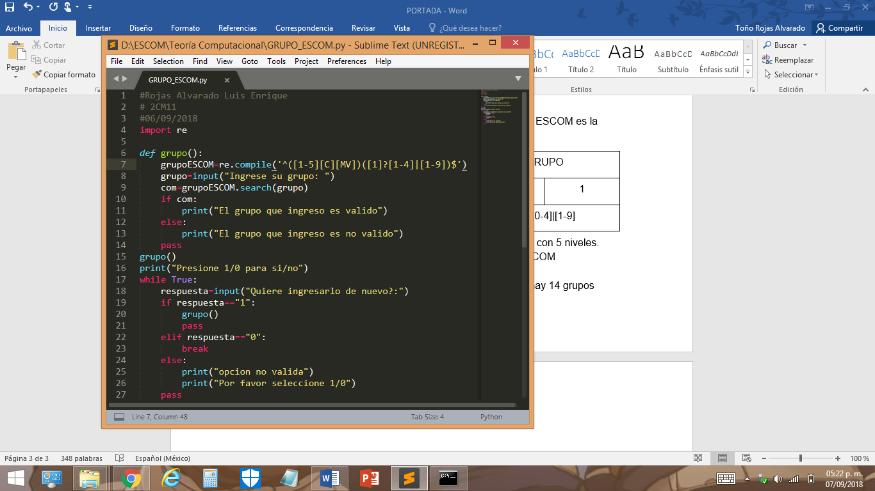

FUNCIONAMIENTO

Se corre el programa en consola de windows:

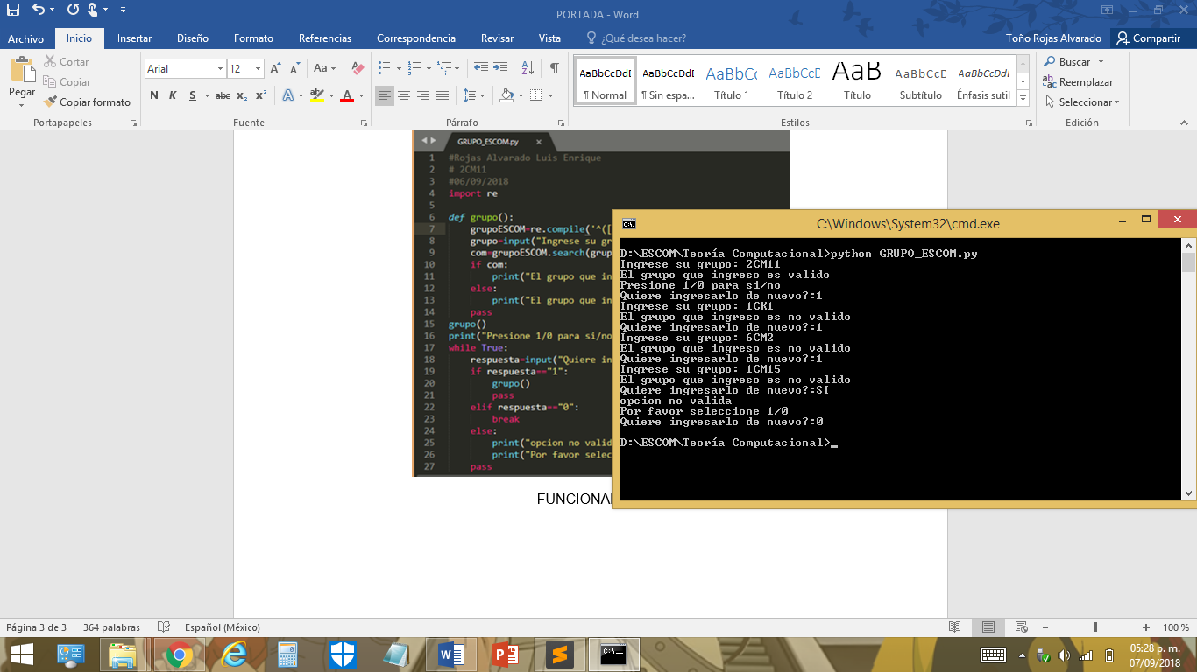

CONCLUSIONES

En ésta práctica se realizó una expresion regular para validar (en mi caso) un grupo de ESCOM dada ya su estructura. Dependiendo que tan bien implementada esté la expresión regular hecha con anteioridad se refljará en la aplicación e implementación de la misma puesto que al no estar correcta, se empezará a validar cosas que ni siquiera se quieren validar. Aplicar correctamente los comandos para la impementación de la epresión regular y hacer un buen uso de estas dará como resultado un buen funcionamiento de tu programa al momento que el usuario quiera ingresar cualquier tontería o el grupo correcto.

BIBLIOGRAFÍA

1. Platzi, 2015, GUuía de expresiones regulares en Python, <https://platzi.com/blog/expresiones-regulares-python/> recuperado el 05/09/2018.